 | № 14  30 ноября 2022  распространяется бесплатно
В Биробиджанский район поступила помощь для семей, мобилизованных граждан
Распиловка бревен на дрова и доставка семьям мобилизованных походит сегодня в Биробиджанском районе. Помощь в работе оказывают партия «Единая Россия», руководитель регисполкома партии, заместитель председателя ЗакСобрания ЕАО Антон Акимов, председатель Собрания депутатов Александр Ветлицын, сотрудники администрации Биробиджанского района и поселений, волонтеры, работники культуры района, небезучастными остались и жители муниципалитета.  - Сегодня волонтеры и просто неравнодушные парни продолжают распиловку леса, поступившего в район в качестве груза, для оказания помощи семьям мобилизованных. Распиленные дрова | 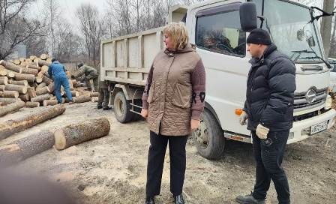 | доставляются семьям наших защитников. Работы будут продолжены, - сказала глава Биробиджанского района Елена Федоренкова.  По поручению губернатора Ростислава Гольдштейна в целях оказания социальной и правовой помощи семьям военнослужащих, добровольцев и волонтеров в администрации Биробиджанского района создан социальный штаб, куда по возникающим вопросам и оказанию помощи могут обратиться жители района, чьих мужчин призвали защищать Родину. Контактный телефон: 8 (42622) 2-60-04.  По вопросам мобилизации, поддержки семей мобилизованных ЕАО работают горячая линия «122» и телеграм-бот t.me/mob79_bot.

Проблемы из первых уст: глава Биробиджанского района встретилась с жителями села Птичник
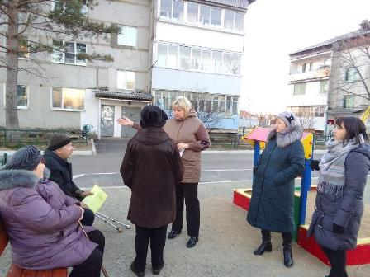 | Информационная встреча главы Биробиджанского района Елены Федоренковой с жителями улицы Мирной села Птичник состоялась вечером 10 ноября.  - После рабочего дня я со своими специалистами провела встречу с жителями улицы Мираная села Птичник. Вопросов много. Самый важный - это тепло в домах. Качество воды оставляет желать лучшего. Несвоевременно убираются мусорки и многое другое, - по итогам встречи рассказала Елена Федоренкова  По всем озвученным жителями проблемам наметили план действий. Запланировали проведение встречи с ресурсоснабжающими организациями и управляющими компаниями.  Узнавать о сложностях, с которыми жители района сталкиваются в повседневной жизни из первых уст – правильной направление и верный способ решать вопросы оперативно. Поэтому встречи главы с жителями Биробиджанского района будут продолжены. | 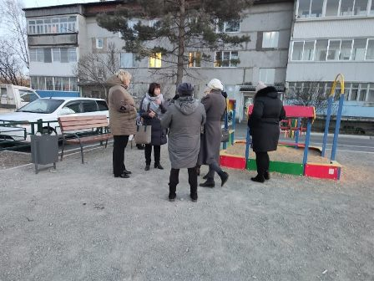

Столовая школы села Дубового заняла второе место на региональном этапе профессионального конкурса
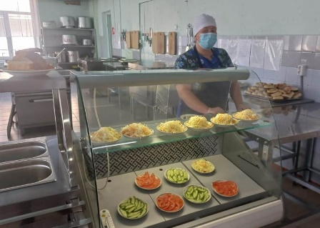
Конкурс «Лучшая школьная столовая» был организован в целях совершенствования организации питания обучающихся в общеобразовательных организациях Еврейской автономной области.
Напомним, что участие в муниципальном этапе приняло три школы Биробиджанского района. Победителям стала столовая образовательного учреждения села Дубового, которая представляла район на региональном этапе.
- Вопросам школьного питания всегда уделялось особое внимание. Все учащиеся начальных классов обеспечены бесплатным горячим питанием. Также за счёт регионального бюджета в школьных столовых питаются отдельные категории учащихся с 5 по 11 класс. Во всех образовательных организациях проводится родительский контроль за работой столовых, - сказала глава Биробиджанского района Елена Федоренкова.
На областном этапе школьной столовой из села Дубового удалось занять второе почетное место. Победителем конкурса «Лучшая школьная столовая» столовая из села Екатерино-Никольское Октябрьского района.
Победителей областного этапа ждет Всероссийский конкурс.

Педагоги и учащиеся школы села Найфельд вяжут носки для бойцов СВО
Заместитель директора по воспитательной работе МКОУ «Средняя общеобразовательная школа с. Найфельд» Константинова Нина Анатольевна совместно с работниками школы Хабудой Надеждой Михайловной, Соловченковой Екатериной Дмитриевной, Пузиной Антониной Вячеславовной и учащимися вяжут теплые носки для ребят, которые участвуют в специальной военной операции.
Они будут согревать наших бойцов в холодные дни, потому что связаны они с любовью!
Все желающие могут поучаствовать и вязать носки дома. Готовые вязаные вещи можно приносить в администрацию сельского поселения для дальнейшей отправки ребятам.
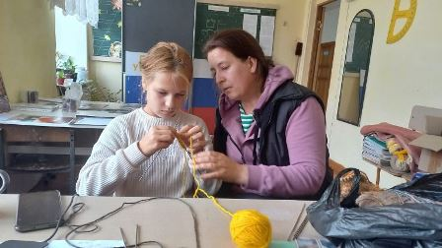

Как же приятно радоваться победам наших ребят!
Николь Ларина, участница Заслуженного коллектив народного творчества Российской Федерации, Заслуженного коллектива художественного творчества ЕАО, Образцового ансамбля танца «Алиса» приняла участие в конкурсе красоты и таланта «ПРИНЦЕССА ДАЛЬНЕГО ВОСТОКА 2022» г.Хабаровск, в котором завоевала два почётных титула:
- TOP MODEL 2022
- 5 VICE PRINCESS FOR EAST
Поздравляем Николь и её родителей. Желаем новых красивых высот и побед!
Радуемся и гордимся, что в нашем коллективе такие красивые и талантливые дети.
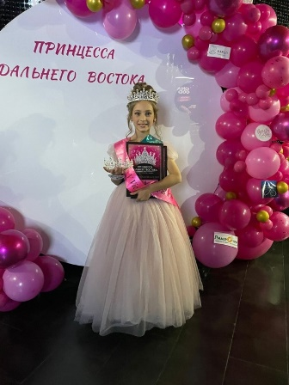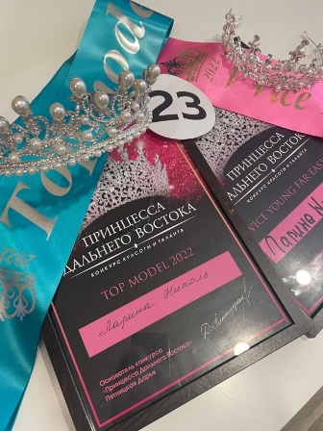

Глава Биробиджанского района встретилась с депутатами Бирофельдского сельского поселения
Краткий отчет о проделанной деятельности за три месяца и планы на предстоящую работу. Такова цель встречи главы Биробиджанского района Елены Федоренковой и председателя Собрания депутатов муниципального района Александра Ветлицына с парламентариями Бирофельдского сельского поселения.  Встреча состоялась накануне в рамках планового объезда руководителями района территорий муниципального образования. В ходе встречи с депутатами Елена Владимировна нацелила народных избранников на дальнейшую плодотворную работу. | Напомним, к обязанностям главы Биробиджанского района Елена Федоренкова приступила в августе 2022 года.  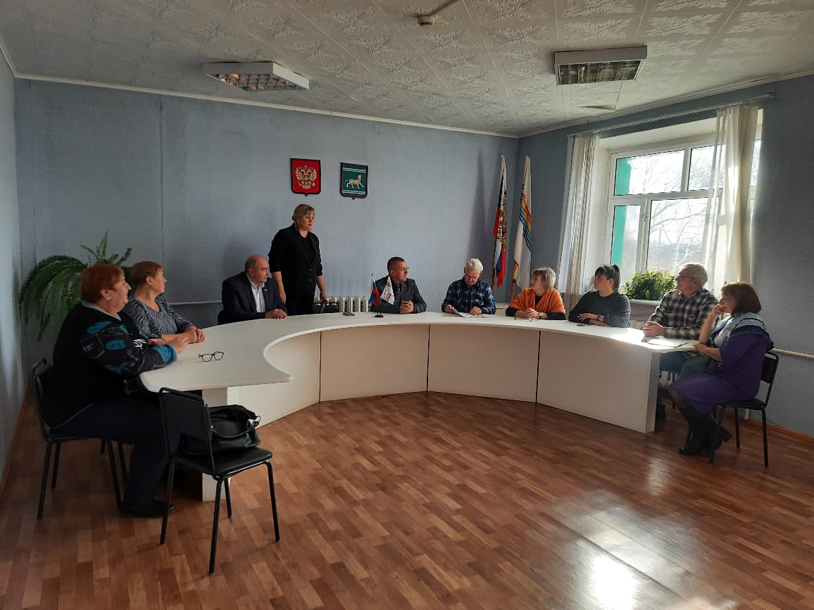

1 | КОНТАКТНЫЙ ТЕЛЕФОН, ПО КОТОРОМУ МОЖНО ПОДЕЛИТЬСЯ ТЕМАМИ ДЛЯ ОЧЕРЕДНОГО ВЫПУСКА «ВЕСТНИК БИРОБИДЖАНСКОГО РАЙОНА»: 2-33-03 АДРЕС ЭЛЕКТРОННОЙ ПОЧТЫ: bir_rn@post.eao.ru. ПОДРОБНЕЕ О ДЕЯТЕЛЬНОСТИ АДМИНИСТРАЦИИ МУНИЦИПАЛЬНОГО ОБРАЗОВАНИЯ «БИРОБИДЖАНСКИЙ МУНИЦИПАЛЬНЫЙ РАЙОН» ЕВРЕЙСКОЙ АВТОНОМНОЙ ОБЛАСТИ МОЖНО УЗНАТЬ НА ОФИЦИАЛЬНОМ САЙТЕ WWW.br.eao.ru.
1 | ВЕСТНИК БИРОБИДЖАНСКОГО РАЙОНА № 14 от 30 ноября 2022 года.

Прокуратура Биробиджанского района информирует
Земельные торги теперь проводятся только в электронном виде  Федеральным законом от 07.10.2022 № 385-ФЗ внесены изменения в положения Земельного кодекса Российской Федерации, посвященные аукционам по продаже земельного участка, находящегося в государственной или муниципальной собственности, либо на право заключения договора аренды такого участка.  С 1 марта 2023 года будут проводиться только электронные аукционы на электронных площадках. Договоры по итогам аукциона будут заключаться в электронном виде. Изменениями определен порядок проведения таких аукционов.  Срок рассмотрения заявок на участие в аукционе не может превышать 3 рабочих дней с даты окончания срока приема документов.  В ходе аукциона участники подают предложения о цене предмета аукциона в соответствии с установленными требованиями.  Изменения вступают в законную силу с 1 марта 2023 года.  ***  Правительством Российской Федерации внесены изменения в Правила дорожного движения  Правительство Российской Федерации постановлением от 06.10.2022 № 1769 утвердило изменения в Правила дорожного движения, которые касаются, в том числе езды на электросамокатах и гироскутерах, а также новых дорожных знаков и парковок.  Электросамокаты, электроскейтборды, гироскутеры, сегвеи, моноколеса и другие аналогичные устройства получили особый статус – средства индивидальной |   мобильности. Перемещаться на них можно со скоростью не более 25 км/ч, масса транспорта, на котором разрешается передвигаться по тротуарам, вело- и пешеходным дорожкам, не должна превышать 35 кг.  Движение таких средств будет регулироваться специальными дорожными знаками – разрешение, ограничение или запрет перемещения в тех или иных зонах. Принятие решения об установке знаков возложено на органы местного самоуправления.  При совместном передвижении пешеходы получают приоритет, для пересечения дороги по пешеходному переходу пользователям указанных устройств необходимо преходить к движению пешком.  На электросамокатах любой массы разрешено двигаться по правому краю проезжей части дорог лицам старше 14 лет и там, где максимальная скорость ограничена 60 км/ч, а также разрешено движение велосипедистов. Устройства должны иметь тормозную систему и фары белого и красного цвета.  Новый статус не распространяется на обычные самокаты и роликовые коньки, использующие их люди по-прежнему приравниваются к пешеходам.  Введен полный запрет движения, остановки и стоянки на направляющих островках и островках безопасности. | Утверждены два новых знака. Один обозначает зарядку для автомобилей, а второй информирует о запрете движения автобусов. При этом данный знак не запрещает движение автобусов, следующих по маршрутам общественного транспорта, и школьных автобусов.У знаков платной парковки и парковки для инвалидов появится новый облик. В первом знаке к букве Р добавится изображение монет. Во втором – рядом с этой буквой появится изображение инвалида – колясочника.  Осуществлено визуальное разделение зон платной и бесплатной парковки. Зона платной парковки будут обозначаться синими линиями, а бесплатной – белыми.  Указанные изменения в Правила дорожного движения вступают в силу с 01.03.2023.  ***  О новом в распоряжении средствами материнского капитала  С 17 октября 2022 г. средства материнского капитала можно направлять на оплату образовательных услуг, предоставляемых индивидуальными предпринимателями. Соответствующие изменения внесены в Правила направления средств (части средств) материнского (семейного) капитала на получение образования ребенком (детьми) и осуществление иных связанных с получением образования ребенком (детьми) расходов, которые утв. Постановлением Правительства РФ от 24.12. 2007 г. № 926.  Надо иметь ввиду, что речь идет об индивидуальных предпринимателях, осуществляющих образовательную деятельность в соответствии с Федеральным законом «Об образовании в Российской Федерации» на основании лицензии на осуществление образовательной деятельности.

Очередное заседание КДН состоялось в администрации Биробиджанского района
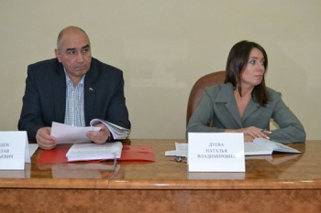 | и 7 штрафов в размере 500 рублей каждый. Рассмотрение еще 4 протоколов было перенесено по объективным причинам. Также субъекты профилактики рассмотрели два общих вопроса.  Отметим, что практически все персональные дела были составлены на законных представителей несовершеннолетних за нарушение части 1 статьи 5.35 КоАП РФ «Неисполнение или ненадлежащее исполнение родителями или иными законными представителями несовершеннолетних обязанностей по содержанию, воспитанию, обучению, защите прав и интересов несовершеннолетних».  Напоминаем, что за ненадлежащее исполнение родительских обязанностей предусмотрена административная ответственность.
Субъектами профилактики и комиссии по делам несовершеннолетних и защите их прав (КДН и ЗП) было рассмотрено 16 протоколов об административных правонарушениях, составленных на законных представителей несовершеннолетних.
В результате рассмотрения членами комиссии было вынесено 5 предупреждений

Детство должно быть безопасным
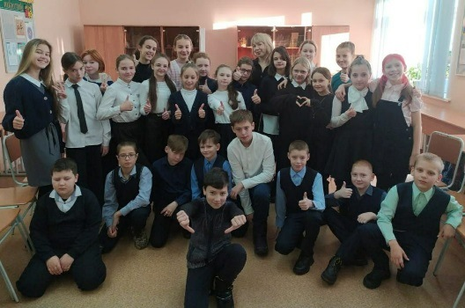 | 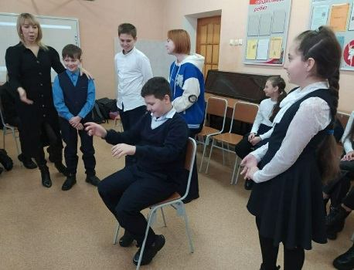
21 ноября в Центре образования имени В.И. Пеллера для учащихся 5-х классов были проведены профилактические занятия по теме: «Безопасность социальных сетей».
Мероприятия провели специалисты-психологи ОГБО ДО «Центр «МОСТ» Торопкина Анна Анатольевна и Пермина Оксана Владимировна.
Цель занятий - обеспечение информационной безопасности несовершеннолетних обучающихся путем привития им навыков ответственного и безопасного поведения в современной информационно-коммуникативной среде. Мероприятия данного направления профилактической работы в Центре образования проводятся регулярно.

Школьники села Валдгейм посетили Центр «Мост»
Накануне старшеклассники команды ШкВал школы им. И.А. Пришкольника села Валдгем в составе Глушенкова Руслана, Анастасии Купцовой, Сергея Трубачёва, Проценко Златы, Тимофеевой Анны, Вдовенко Виктории поехали на интеллектуальную игру «Играй по умному» в центр «МОСТ».  Всего у данной игры 4 этапа. Прошёл самый 1 этап. Всего было 7 команд из разных школ. Ребята отвечали на вопросы разного характера. В итоге команда ШкВал получила 9 баллов! | 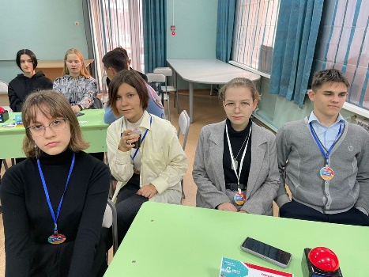

Награды юным волонтерам
Учащиеся школы села Бирофельд были награждены памятными подарками и сертификатами за участие в проекте Региональная школа социального волонтёрства «Пара – план».  Проект был реализован Приамурским государственным университетом имени Шолом-Алейхема при поддержке Федерального агентства по делам молодёжи (Росмолодёжь). | 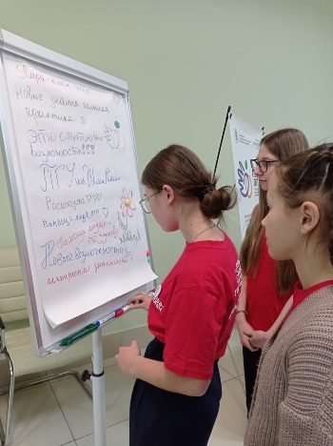 | 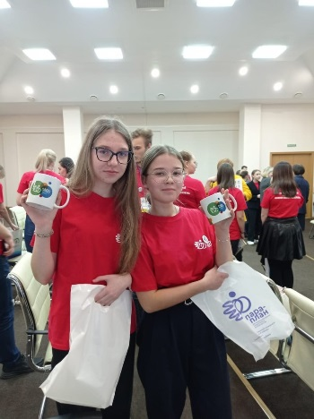

Контроль за ходом отопительного периода ведет глава Биробиджанского района
Во время рабочей поездки глава района Елена Федоренкова посетила котельные.  - Котельные работают в штатном режиме. Государственное предприятие ЕАО «Облэнергоремонт Плюс» без сбоев обеспечивает жилые дома и социальные учреждения теплоснабжением, без отклонений от температурного графика, - сообщила Елена Федоренкова.  Напоминаем о необходимости своевременной оплаты жилищно-коммунальных услуг. Снижение платежной дисциплины населения ведет к тяжелым последствиям функционирования жизнеобеспечивающей отрасли жилищно-коммунального хозяйства. | 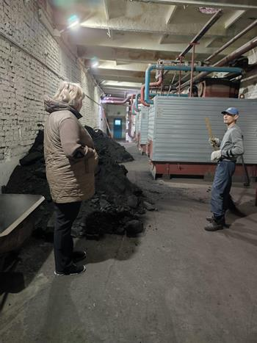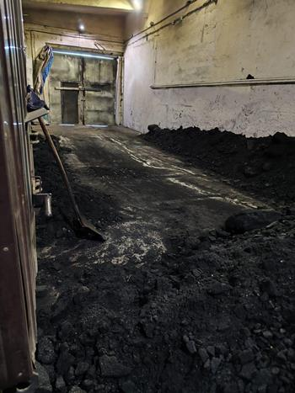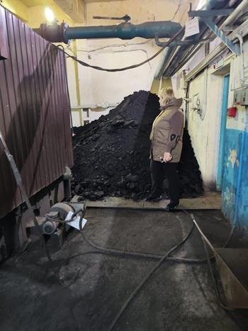

В Биробиджанском районе продолжаются работы по расчистке снега
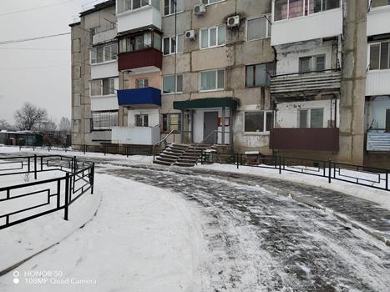 | Контроль за ходом проведения работ по уборке снега продолжает вести глава Биробиджанского района Елена Федоренкова.  - В ходе рабочей поездки по району посмотрела, в каком состоянии находятся наши дороги после выпавшего снега. Специалисты ООО «Масис», с которыми у администрации района заключен контракт справляются. Уже расчищена часть улиц села Птичник, дорога Казанка - Бирофельд тоже находится в удовлетворительном состоянии. Будем продолжать расчистку, - прокомментировала глава.  Напомним, что вопрос состояния автомобильных дорог находится на постоянном контроле полпреда ДФО Юрия Трутнева и губернатора ЕАО Ростислава Гольдштейна.

Телефоны «горячей линии», на которые жители Биробиджанского района могут оставить устные сообщения о фактах приема на работу без официального заключения письменных трудовых договоров
Департамент по труду и занятости населения правительства области - 8 (42622) 2-26-41, 4-03-85  Администрация Биробиджанского района - 8 (42622) 2-10-81  Государственная инспекция труда в ЕАО - 8 (42622) 3-80-60  Почта доверия Ящик расположен в фойе (1 этаж) администрации Биробиджанского муниципального | 

Противодействие коррупции
 | К телефонному номеру горячей линии 2-30-03 подключен автоответчик, позволяющий принимать сообщения о фактах коррупции в любое время в автоматическом режиме. Также на сайте района имеется форма для обращений граждан по вопросам коррупционных проявлений.  В администрации района установлен «специализированный ящик» для приема сообщений. Созданная рабочая группа ежемесячно вскрывает данный ящик. Информация о данном виде связи размещена на информационной страничке в сети интернет, так и на стенде в холе администрации.

2 | Вестник Биробиджанского района. Учредитель – орган местного самоуправления администрация муниципального образования «Биробиджанский муниципальный район» Еврейской автономной области. Главный редактор – Рукомеда Е.М. Подписано в печать 30.11.2022. Время подписания в печать – 17:00. Тираж – 130 экз. Распространяется бесплатно. Адрес редакции – ЕАО, г. Биробиджан, ул. Пушкина 5 «Б». Тел.: 2-33-03.
2 | ВЕСТНИК БИРОБИДЖАНСКОГО РАЙОНА № 14 от 30 ноября 2022 года.

